**Desarrollo de una metodología experimental por análisis de vibraciones y ultrasonido para detección de fallas mecánicas en motores de combustión de unidades generadores eléctricas**

**César Ayabaca-Sarria1, Miguel Merino-Criollo 1, Gabriel Romero-Granda 1, Edison Zurita-Moreno 2, Salvatore Reina-Guzmán 1, Diego Venegas-Vásconez 3, Carlos Vila-Pastor 4**

1Grupo de investigación DIMEB, Departamento de Ingeniería Mecánica, Escuela Politécnica Nacional, Ecuador. Email: cesar.ayabaca@epn.edu.ec; miguel.merino01@epn.edu.ec; gabriel.romero@epn.edu.ec; salvatore.reina@epn.edu.ec

2 CELEC EP Sacha, La joya de los Sachas, Ecuador. Email: edison.zurita@celec.gob.ec

3Grupo de investigación, Unidad académica, Universidad del Bio-Bío, Chile. Email: diego.venegas1801@alumnos.ubiobio.cl

4 Área de Ingeniería de los procesos de Fabricación, Departamento de Ingeniería Mecánica y de Materiales, Universitat Politècnica de València, España. Email: carvipas@upv.es

**Resumen**

El presente artículo resume las experiencias en la evaluación y mejora de la implementación de un plan de detección y predicción de fallas en motores de combustión interna estacionarios, utilizando el método de vibraciones y ultrasonido, lo que permite establecer con mayor exactitud los periodos para realizar los mantenimientos programados y diagnosticar el estado que se encuentran. El estudio de predicción de fallas busca explicar el comportamiento que se observa al utilizar acelerómetros y equipos de ultrasonido y como se interpreta los diferentes espectros, para un análisis acertado y una interpretación adecuada de los informes generados, lo que permite al personal encargado de mantenimiento, redefinir las actividades de mantenimiento preventivo y optimizar costos.

**Palabras clave:** análisis de fallas; vibración; ultrasonido; señales; acelerómetro.

**Abstract**

This article summarizes the experiences in the evaluation and improvement of the implementation of a plan for the detection and prediction of faults in stationary internal combustion engines, using the method of vibrations and ultrasound, which allows establishing with greater accuracy the periods to carry out the tests. scheduled maintenance and diagnose the state they are in. The failure prediction study seeks to explain the behavior that is observed when using accelerometers and ultrasound equipment and how the different spectra are interpreted, for a correct analysis and an adequate interpretation of the generated reports, which allows the personnel in charge of maintenance, redefine preventive maintenance activities and optimize costs.

**Keywords:** failure analysis; vibration; ultrasound; signs; accelerometer.

# Introducción

La identificación temprana de fallas mecánicas potenciales y su pronta corrección permite evitar daños severos futuros. Así, con la finalidad de tener motores más eficientes, reducir el desgaste de componentes y mejorar económicamente al reducir los costos en mantenimientos programados preventivos se efectúa un análisis de vibraciones y ultrasonido. La principal contribución del presente trabajo destaca la eficiencia en la detección de daños en los componentes internos de los motores de generación eléctrica aplicando las normas concernientes, comparación de base de datos y la transformada rápida de Fourier (FFT).

## Motores generadores

Los motores de combustión interna 9H21/32, denominados MDU (Motor Drive Unit), son motores en línea, de 4 tiempos con turbocargador e interenfriador, que tienen las siguientes especificaciones técnicas: [1] [2]

* Potencia nominal: 1800 kW.
* Velocidad: 900 – 1000 RPM.
* Tasa de compresión: 17:1
* Combustible en este caso: Fuel oil.
* Volumen de barrido por cilindro: 11.1 dm3
* Capacidad Cárter: 1420 litros (375 gal).

Los sistemas principales que poseen los MDU se pueden observar en la figura 1.1 y se mencionan a continuación:

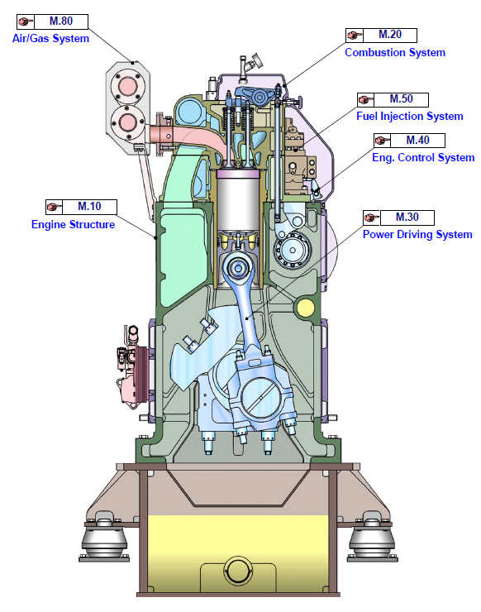  
Figura 1. 1. Sistemas principales de los motores 9H21/32  
Fuente: [1]

Los MDU tienen ángulos designados antes del punto muerto superior (PMS) e inferior (PMI) que muestran los eventos normales de adelanto y cierre de las válvulas, compresión, inyección, potencia, y escape, según su manual de fabricante.

## Modos de fallos más típicos en MDU

### Sobreesfuerzo mecánico o térmico en cilindros

Se produce en los cilindros por desbalanceo de la presión producida por falta de lubricación, mal armado en pistones o bielas, distorsión de la camisa, errores en el mantenimiento del sistema de enfriamiento. [3]

### Baja presión en cilindros

Llamado también cilindro muerto se puede deber a una mala ignición, retraso o adelanto de la inyección. [4]

### Inyección atrasada.

Presencia de retardo en la combustión, conducción de presiones bajas de encendido, fallo en la ignición, y mayores temperaturas de escape.

### Inyección adelantada

Se puede deber a las altas presiones en el PMS o adelanto del inyector de combustible. [4]

### Fugas en alta presión del cilindro

Se debe al sellamiento poco adecuado debido a válvulas sucias, carbonizadas o rotas, resortes dañados o rotos, asientos de válvulas y vástagos dañados o doblados. Se acompaña por poca presencia de gases de escape [4]

### Cierre tardío o temprano de las válvulas

Se puede conocer como efecto latigazo producido por válvulas sucia, carbonizada o con fugas, tolerancia incorrecta del elevador de válvulas.

### Excesiva fricción en la carrera de escape

Debido a residuos, producto de la combustión incompleta que genera carbón y por ende mayor consumo de aceite. [3]

### Desgaste del pin, bulón de biela o cojinete

Se produce por la excesiva tolerancia entre el pin y el cojinete que genera un efecto de ruido durante el cambio de la carga de compresión a tensión. [4]

### Desgaste de la camisa

Se debe a la falta de lubricación, la diferencia de la temperatura con la chaqueta de agua de enfriamiento, depósitos abrasivos entre metal y metal como la falta de alineamiento entre la estructura-cilindro. [4]

### Anillo partido del motor

Se debe a una detonación por la ineficiente relación entre el combustible y el aire en un tiempo no apropiado. [3]

### Fallo en la inyección de combustible

Cierre temprano en la bomba de inyección o genera flujo de combustible cuando se espera cerrado el inyector. [4]

## Vibraciones

Según ISO 2041, el concepto de vibración es “Toda variación en el tiempo, de una magnitud que describe el movimiento o la posición de un sistema mecánico, cuando esta magnitud es alternativamente mayor o menor que cierto valor promedio o de referencia”. [5]

En instrumentos las unidades de medida para el desplazamiento suelen ser en $mils$ y la velocidad en $i.p.s.$ (pulgadas por segundo). Sin embargo, las unidades de medida según ISO 1000 son: desplazamiento (m, mm, $μm$), velocidad (m/s, mm/s), aceleración (m/s²).

El análisis de vibraciones puede ser dividido en análisis en tiempo, frecuencia, y tiempo-frecuencia.

### Análisis en el dominio del tiempo

Su presentación visual sobre una onda en función del tiempo puede proveer mucha información como modulación de la amplitud, desbalances de eje, componentes de alta frecuencia y frecuencia transitoria. En este dominio de tiempo no puede segregarse el ruido en los datos en la etapa temprana de falla. [6]

Según, [5] los valores pico son máximos valores de una magnitud que varía en un intervalo de tiempo. El valor pico-pico “es la diferencia algebraica entre los valores extremos de una magnitud que varían un cierto intervalo de tiempo”.

Los valores RMS son preferidos a los valores pico debido a que estos últimos son más sensibles al ruido. Las desventajas del RMS son que no detecta los picos aislados reduciendo la sensibilidad. [6]

### Análisis en el dominio de la frecuencia

Las señales pueden ser codificadas en una combinación de ondas senoidales, que aparecen como una línea vertical en el dominio de la frecuencia, donde la altura y posición representa la amplitud y la frecuencia, respectivamente. La amplitud y la frecuencia se comparan con respecto al tiempo, siendo detectable más fácilmente la frecuencia resonante. El análisis de frecuencia no siempre es útil para señales cuya frecuencia varia en el tiempo. [6]

La transformada de Fourier convierte una señal del dominio del tiempo $f(t)$ al dominio de frecuencia, lo que genera un espectro en función de la frecuencia $F(ω)$ y que se basa en la ecuación 1.

$$F\left(ω\right)= F\left(f\left(t\right)\right)= \int_{-∞}^{∞}{f\left(t\right) e^{-iωt}} dt (1)$$

Es utilizado comúnmente en señales de tiempo discretizado. En operación industrial los diagramas FFT consisten en un solo pico que representa la frecuencia natural, siendo que cualquier otro pico indica un defecto. FFT no puede indicar la severidad de la falla y suele perder información, pero es una forma rápida de obtener información y clasificarla. En algunos estudios se ha demostrado que a bajas frecuencias es más detectable el desgaste, así la eficiencia del proceso es mejorada principalmente para desalineamientos y condición de rodamientos. [6]

## Ultrasonido

Energía ultrasónica se presenta en la forma de fricción, flujo turbulento, impactos o ionización como parte el proceso de operación de la máquina. El ultrasonido es ideal tecnológicamente debido a que provee una forma eficiente, rápida y no invasiva para la localización de anomalías en cortos periodos de tiempo. [7]

Su factibilidad económica y ahorro de energía radica en la ubicación de fugas de aire, reparación temprana y extensión de vida útil de los componentes. Sin embargo, el ultrasonido requiere el acompañamiento de otras tecnologías como el análisis de vibraciones, termografía infrarroja, alineamiento laser. [8]

## Consideraciones en la adquisición de los datos

## 

Según [10]:

1. Identificar las características de funcionamiento y diseño.
2. Seleccionar los parámetros de medición en desplazamiento, velocidad, entre otros.
3. Posicionar y direccionar las medidas con los transductores en puntos estratégicos.
4. Determinar los datos específicos para la interpretación de las medidas realizadas.
5. Establecer en base a un histórico de datos el espectro de vibraciones en las que se opera en condiciones normales.
6. Tomar los datos antes y después de una para identificar el problema y solución.
7. Filtrar los datos de manera coherente de un motor y compararlo con otros motores.

# Métodos y Metodología

## Descripción.

El trabajo involucró una investigacion transversal experimental y de campo en una planta de generación eléctrica con una muestra de 4 de 12 MDU. El equipo empleado utiliza receptores de señales por acelerómetros y sensor de ultrasonido para la detección de fallas. Las actividades emprendidas buscarón realizar las mediciones previo a un mantenimiento programado, para luego emitir un informe de las posibles fallas que se encuentran en la unidad por medio de las señales detectadas.

El informe se realizó partiendo de una comparación de señales entre las MDU, valores con normas ISO-10816 y ISO-2372 y con una “Base de datos” (colección de casos). En casos en que una señal no tuvó una respuesta aparente, se realizó un análisis técnico con diagnostico de campo de la posible falla, confirmando la detección. La señal que permitió encontrar dicha falla se la incluyó en la base de datos. Posterior a los mantenimientos se tomarón nuevas medidas para determinar si las acciones correctivas realizadas eliminaron las señales detectadas previamente.

## Conocimiento del funcionamiento normal del motor de 4 tiempos por medio de señales.

Es importante conocer las gráficas de funcionamiento normal, se presenta un ejemplo de una gráfica de vibración y presión de un motor de 4 tiempos con respecto al ángulo del cigüeñal en la figura 2.1.

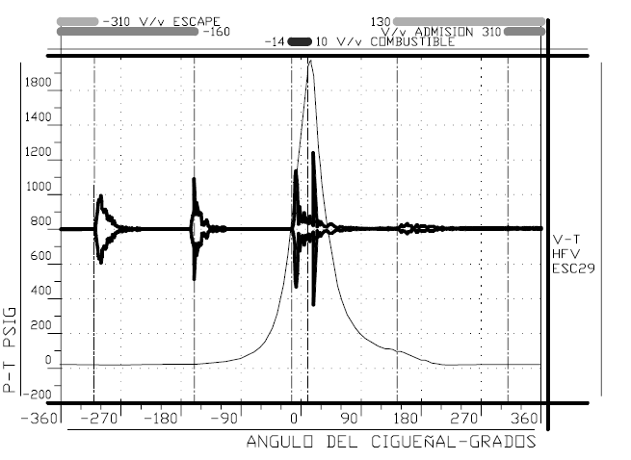

Figura 2. 1. Eventos de medición en un motor diésel de 4 tiempos, según Windrock.  
Fuente: [11, p. 5]

Donde cada una de las señales representan los fenómenos característicos para el análisis de vibraciones y ultrasonido como en la figura 2.2.

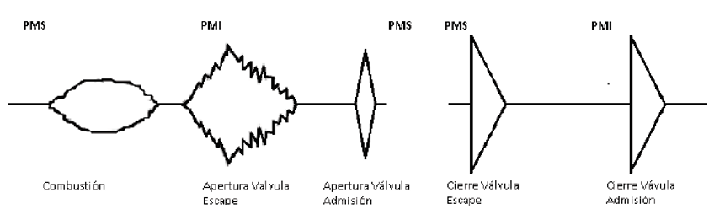

Figura 2. 2. Representación de los fenómenos principales que se observan en un análisis de vibraciones.  
Fuente: [12, p. 95]

## Procedimiento para la recolección de las señales

La recolección de las señales sigue una ruta de mediciones recomendadas por el manual del motor, el equipo medidor y las normas; ISO 10816-1, ISO 1016-6, ISO 29821, como se observa en la figura 2.3.

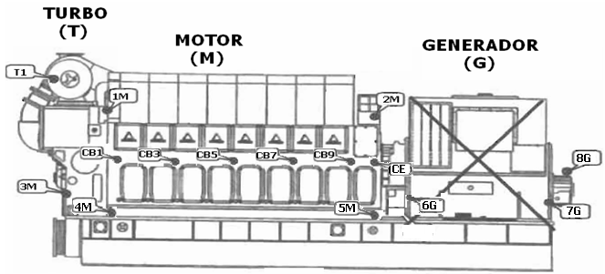  
Figura 2. 3. Ruta de mediciones de presión y vibraciones en los MDU recomendación Hyundai.  
Fuente: [1]

En consideración a la norma aplicada se categoriza el motor por su rango en rpm. Además, no existe norma sobre la amplitud de la señal de un evento específico. Por tanto, este depende que sea la misma ubicación del

sensor en cada medición y aún en cuando sean diferentes maquinas sean los mismos puntos. [4]

Las condiciones internas en el cilindro como las válvulas, pistones y anillos no se pueden reflejar estructuralmente por eso se miden en los pernos de sujeción de la culata más próximos.

### Ruta de mediciones.

* Po: Volante del cigüeñal para medir las RPM.
* P1: Válvula de salida de gases de escape para medir la presión (bar)
* P2: Espárragos de la culata para medir las aperturas y cierres de las válvulas de admisión y escape e ignición, diversos golpes o problemas en bielas o cojinetes. (Sensores: High y Ultrasonido)
* P3: Pared de la culata para medir las aperturas de las válvulas de admisión y escape e ignición y el estado del pistón, diversos golpes o problemas en bielas o cojinetes. (Sensores: High y Raw)
* P4: Bloque de alta presión, punto referencial a la inyección de combustible. (Sensores: Ultrasonido)
* P5: Espárragos laterales de los cojinetes principales del cigüeñal. (Sensores: High, Raw y acelerómetro para FFT)
* P6: Base: vertical, horizontal y axial. (Sensores: acelerómetro)

## Creación de una base de datos

Se crea una base de datos de fallos típicos relacionados a una señal de vibración o ultrasonido para cada punto de la ruta, con excepción del punto 5 y 6 debido a que estos serán principalmente comparados con valores de las normas ISO 10816 e ISO 2372.

La base de datos cuenta para cada fallo típico mencionada en el punto 1.2 con una señal, una representación y una posible solución. Se presenta un ejemplo para una señal donde se detecta que existe un golpe similar al de la apertura de una válvula en el punto muerto superior libre de presión que puede ser causa de un golpe de pin, bulón o biela y cojinete tal como se puede observar en la tabla 2.1

## Creación de formatos de reporte de fallas.

Se crean diversos tipos de formatos que servirán para facilitar y generar un análisis semiautomático y poder generar un reporte de las gráficas detectadas, estos son:

* Formato P01: formato para presiones, utilizado para el punto 1 y también para graficas que las que se necesiten la unión de los puntos 1 y 2.
* Formato P02: formato para vibraciones y ultrasonido para los puntos 2, 3 y 4 de la ruta.
* Formato P03: formato creado para las vibraciones FFT para el punto 5 cuyo análisis se basada en la norma ISO 2273, principalmente en la evaluación de severidad de los valores de velocidad rms tal como se presenta en la figura 2.4.
* Formato P04: Formato creado para las vibraciones FFT para el punto 6 cuyo análisis se basa en la norma ISO 10816, principalmente en la evaluación de severidad de los valores de velocidad rms tal como se presenta en la figura 2.5.

Tabla 2. 1. Ejemplo de la base de datos para un caso de fallo de una señal tomada en el punto 2.



Fuente: elaboración propia.



Figura 2. 4. Evaluación de severidad ISO 2372.  
Fuente: [12]

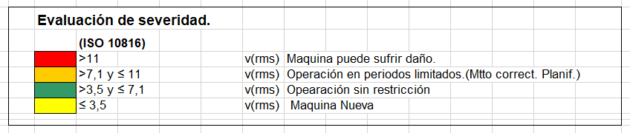

Figura 2. 5. Evaluación de severidad ISO 10816.  
Fuente: [13]

## Procedimiento de análisis

1. Para el punto 1, se revisan los datos de presión y temperatura, estos deben estar estadísticamente balanceados, es decir, ningún valor debe superar o estar por debajo de 5 bares o 50°C del promedio de los 9 cilindros. Además, se debe observar y comparar las gráficas con la base de datos.
2. Las señales en el tiempo de vibración y ultrasonido para el punto 2,3 y 4 de la ruta se comparan con la base de datos y aspectos de la norma.
3. Las señales de vibración en FFT se comparan con los rangos de valores establecidos por las normas.

Una señal medida puede ser igual con otras señales de la base de datos, por lo que resulta importante analizar y comparar con aspectos técnicos o solicitar información de estados previos del motor, fallas recurrentes, entre otras.

### Reporte de coincidencia y tabla de ponderación.

Una vez realizado los reportes de falla y las inspecciones en campo se realiza un reporte de coincidencia, que a su vez tiene un criterio de evaluación de las predicciones realizadas previo a un mantenimiento por medio de una tabla de ponderación que se puede observar en la Tabla 2.2.

Tabla 2. . Tabla de ponderación para coincidencia de las fallas predichas

Fuente: elaboración propia.

# Resultados.

Se realizaron pruebas en MDU 6, MDU 9 y MDU 12 que no se han presentado en el proyecto ya que las mismas solo han sido utilizadas para prueba, eliminación de errores en la toma de señales y ajuste de la ruta de medición.

Se realizaron pruebas definitivas en las unidades MDU2, MDU7, MDU8 y MDU11, y se desarrolla:

* Reporte de fallas previo al mantenimiento programado.
* Reporte de coincidencia.
* Tabla de ponderación de coincidencia.
* Cambios en las gráficas posteriores al mantenimiento.

## Fallas por vibración.

### Reporte de fallas por vibración.

A continuación, se presenta un ejemplo de reporte de fallas por vibración del MDU 8 realizado previo al mantenimiento de 2000h que se encuentra en la tabla 3.1.

En el reporte se puede observar la figura 3.1 medida en campo en el punto 2 de la ruta, es decir en los espárragos de la culata, en la que se detecta principalmente una señal atípica en el punto muerto superior de baja presión del cilindro 1.

Tabla 3. 1. Reporte de fallas previo al mantenimiento de 2000h en el MDU 8.



Fuente: elaboración propia.

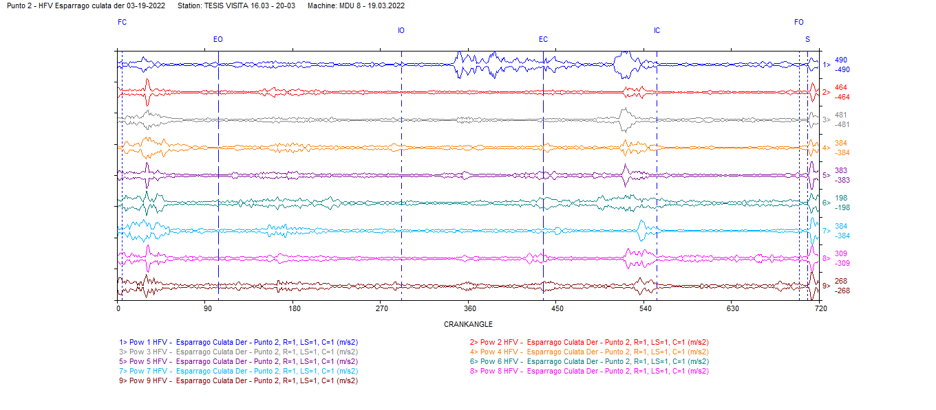

Figura 3. 1. Señal de vibración detectada en la medición previo al mantenimiento de 2000h del MDU8.  
Fuente: Elaboración propia.

Una vez observada la falla se procede al análisis con respecto a la base de datos, encontrándose un caso similar que se presenta en la figura 3.2, en la que de igual manera se detecta una señal atípica en el punto muerto superior de baja presión.

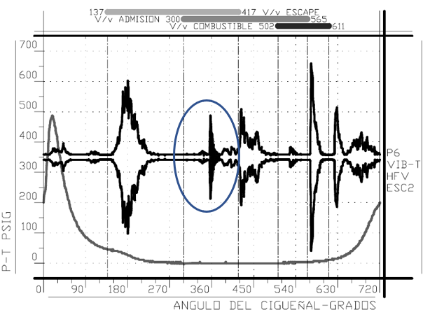  
Figura 3. 2. Señal de vibración con una presencia de fallo en el punto muerto superior de baja presión.  
Fuente: [4]

De acuerdo con la base de datos tal como se muestra en la tabla 2.1 esta señal principalmente puede deberse a un golpe producido por el pin, bulón, biela o su cojinete (con posible rotura) [4]

### Inspección en campo.

Una vez generada la orden de trabajo, se realiza el desmontaje del cilindro 1 del MDU 8 con el objetivo de inspeccionar la falla mencionada en el reporte. Se detecta en campo una falla en el cojinete del pie de biela tanto en la parte superior como inferior tal como se observa en la figura 3.3.

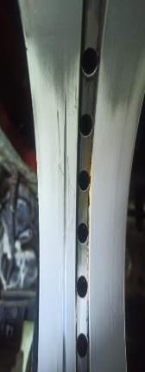

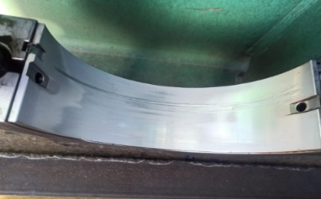

Figura 3. 3. Cojinete de pie de biela con presencias de grietas en las 2 partes.  
Fuente: Elaboración propia.

### Posterior al mantenimiento.

Figura 3. 4. Cojinete de pie de biela remplazado.  
Fuente: Elaboración propia.

Una vez realizado el mantenimiento se procede a realizar una medición con la que se puede apreciar que no se ha detectado la falla previamente registrada.

Figura 3. 5. Señal de vibración detectada en la medición posterior al mantenimiento de 2000h del MDU8.  
Fuente: Elaboración propia.

## Fallas por ultrasonido.

### Reporte de fallas por ultrasonido.

De igual manera se realiza un ejemplo para el MDU 8, en este caso no se presenta el reporte debido a que es el mismo formato utilizado para el caso anterior.

En el reporte realizado se pudo detectar en el punto 2 en la medición de ultrasonido que en los cilindros 6,7 y 9, principalmente en el cilindro 6, tienen presencia de una señal después del impacto de cierre, tal como se puede apreciar en la figura 3.6.

Figura 3. 6. Señal de ultrasonido detectada en la medición previo al mantenimiento de 2000h del MDU8.  
Fuente: Elaboración propia.

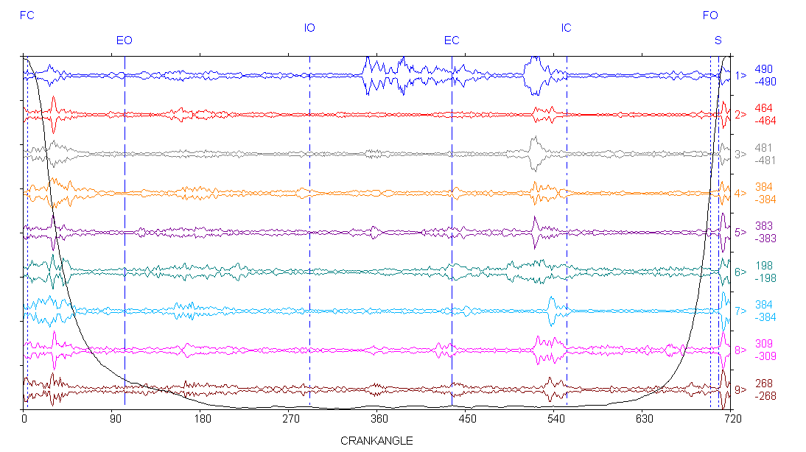

Comparando la señal detectada en campo con la base de datos, se encuentra una relación con la figura 3.7.

Figura 3. 7. Señal de ultrasonido referencial con presencia de fuga después del cierre de la válvula de admisión.  
Fuente: [4]

De manera que existe un problema al cierre de la válvula de admisión que según la base de datos mostrada en la tabla 2.1 se debe a:

* Un mal estado de los resortes o guías de las válvulas.
* Fallos en las válvulas o en sus asientos. [4]

Se procede a realizar el mantenimiento, realizando mediciones y limpieza en el pie de biela como en la cabeza de biela, además se realiza el cambio del cojinete principal tal como se observa en la figura 3.4.

### Inspección en campo.

Una vez generada la orden de trabajo, se realiza la inspección de los elementos mencionados.

Se detecta en campo una guía en mal estado en el cilindro 6 y no se detectan problemas en los demás cilindros.

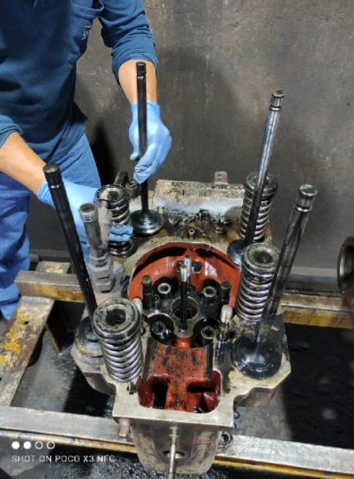

Figura 3. 8. Guía en mal estado encontrada en campo.  
Fuente: Elaboración propia.

### Posterior al mantenimiento.

Una vez realizado el mantenimiento respectivo se procede a tomar otra medición en la que se detecta que la falla del cilindro 6 fue solucionada, tal como se aprecia en la figura 3.9.

Figura 3. 9. Señal de ultrasonido detectada en la medición posterior al mantenimiento de 2000h del MDU8.  
Fuente: Elaboración propia.

## Fallas por FFT.

### Reporte de fallas por FFT.

Se presenta de igual manera un ejemplo para el MDU 8, en el que se ha detectada en campo un pico cercano a 3.4 mm/s en el orden de 0.98x tal como se observa a continuación en la figura 3.10.

Figura 3. 10. Señal FFT detectada en el esparrago del cojinete del cilindro 1.

Fuente: Elaboración propia.

En este caso en base a una pequeña guía desarrollada en base a bibliografía se concluye que:

* Existe una posible presencia de desbalanceo o desalineamiento.
* Se debe revisar el estado del cojinete del cilindro 1.

### Inspección en campo.

Una vez realizada la inspección en campo, se observa que existe un desgaste excesivo en el cojinete del pie de biela del cilindro 1 en un solo lado lo que hace referencia a que existía un desbalanceo y una mala lubricación.

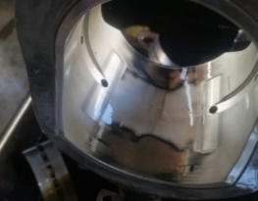

Figura 3. 11. Cojinete de pie de biela con problemas de desgaste en un solo lado.

Fuente: Elaboración propia.

## Tabla de ponderación de coincidencia de resultados.

Tabla 3. 2. Ponderación de coincidencia de resultados del MDU 8.



Fuente: Elaboración propia.

Se observa en la tabla 3.2. que existe un 83% de coincidencia de las fallas predichas en el MDU 8 previo al mantenimiento de 2000h.

Tabla 3. 3. Ponderación de coincidencia de resultados del MDU 7.



Fuente: Elaboración Propia

Se observa en la tabla 3.3. que existe un 60% de coincidencia de las fallas predichas en el MDU 7 previo al mantenimiento de 8000h.

# Conclusiones.

Se concluye que se puede detectar y predecir una falla como se observa en el caso del cojinete de pie de biela del MDU 8, ya que se pudo detectar y anticipar una posible rotura completa del elemento que podría haber ocasionado una parada para realizar un mantenimiento correctivo y generar un costo económico mayor al empleador.

Existen diversas señales que se detectan en campo pueden ser aparentes con diversas fallas, por lo que resulta importante tener un especialista técnico, datos previos del motor y un historial de fallas, para descartar o seleccionar las fallas poco probables.

Generar un reporte de fallas previo a un mantenimiento preventivo sirve como un medio para poder descartar fallas importantes del motor que podrían generar en un futuro paradas correctivas.

Los diagramas de senales de vibracion y ultrasonido presentan caracteristicas similares en la cualificacion de la falla potencial, sin embargo en la sensibilidad del ultrasonido no se puede detectar con facilidad el punto de inyeccion como si lo hace la vibracion.

La aplicación de las normas de guia y procedimiento para el analsis de vibraciones y ultrasonido permite identificar las frecuencias y el tipo de sensores que pueden ser utilizados, pero su limitacion se da solo a la estructura y vibracion en general de la maquina, descartando los componentes internos como por ejemplo valvulas, pistones o bielas.

Se puede detectar fallos en la recoleccion de datos por problemas en la calibracion del equipo, como confundir las señales entre uno y otro cilindro que comparten un mismo multiple de escape, del mismo modo en cuanto mayor sea el tiempo de uso del motor presentara mayor cantidad de fallos que se superponen y requerira de una tecnica alterna que permita la ubicación del fallo.

# Agradecimientos

Los autores agradecen el apoyo brindado por la termoelectrica CELEC EP Sacha por su cooperacion, a la Escuela Politécnica Nacional EPN-Ecuador por el desarrollo del proyecto interno no financiado: PII-DIM-2022-01, los grupos de investigación multidisciplinarios EPN-Ecuador, con sus líneas de investigación: “Producción Sostenible en Procesos de Manufactura” y “Mitigación de Vibraciones y Eficiencia Energética de Sistemas de Transporte Automotor, Ferroviario y Aeronáutico”, por su ayuda.

# Referencias

|  |  |
| --- | --- |
| [1] | HYUNDAI, Instruction book volumen I Engine type 9H21/32, Ulsan, Korea: HIMSEN, 2011. |
| [2] | C. Calderon y e. al., “Análisis del desgaste en partes mecánicas de un motor hyundai 9H21/32 por presencia de limallas en el interior de cárter”, Ambato: Universidad técnica de Ambato, 2018. |
| [3] | Autoavance, «Causas Comunes de Fallas Relacionadas con los Cilindros en los Motores Cummins,» 20 08 2013. [En línea]. Available: https://www.autoavance.co/blog-tecnico-automotriz/166-causas-comunes-de-fallas-relacionadas-con-los-cilindros-en-los-motores-cummins/. |
| [4] | F. Moreno, «Señales de deterioro y falla en motores y compresores reciprocantes mayores y estudio del software Windrock 6310 PA 2.0,» Bucaramanga, Universidad industrial de Santander, 2004. |
| [5] | International Standard Organization, «ISO 2041 Vocabulary on Mechanical Vibration, Shock and Condition Monitoring,» 2009. [En línea]. Available: https://archive.org/details/gov.in.is.iso.2041.2009/page/n15/mode/2up. [Último acceso: 2021]. |
| [6] | M. Mohd, «Vibration Analysis for Machine Monitoring and Diagnosis: A Systematic Review,» 11 09 2021. [En línea]. Available: https://www.hindawi.com/journals/sv/2021/9469318/. |
| [7] | ISO 29821, «Condition monitoring and diagnostics of machines — Ultrasound — General guidelines, procedures and validation,» 06 2022. [En línea]. Available: https://www.iso.org/obp/ui/fr/#iso:std:iso:29821:ed-1:v1:en. |
| [8] | UE System Inc., «Airborne & Structure-Borne Ultrasound as a Key Component to Predictive Maintenance,» 26 11 2020. [En línea]. Available: https://www.maintenanceuk-expo.com/press-releases/airborne-structure-borne-ultrasound-as-a-key-component-to-predictive-maintenance. |
| [9] | P. Cardenas, Analisis de vibraciones en motores de combustion intena por medio de ultrasonido, Quito: UIDE, 2017. |
| [10] | WINDROCK INC, «Analisis Avanzado de motor alternativo AQE3,» de *Curso WINDROCK*, Knoxville, 2015. |
| [11] | J. Viñuelas, «Análisis de vibraciones y ultrasonidos en MACI,» Zaragoza, 2011. |
| [12] | ISO 2372, «Mechanical vibration on rotating machinery,» ISO, 1974. |
| [13] | International Standard Organization, ISO 10816-6 Mechanical vibration, 1995. |
| [14] | E. Marin, Elementos de medicion y analisis de vibraciones en maquinas rotativas, Habana: Centro de estudios en ingenieria de mantenimiento, 2007. |